中考历史阶段模拟试题三
（100分，90分钟）
班级 姓名 分数 
卷首语
整个一部世界古代史、近代史涉及的方方面面的知识点比较多，这套卷子我们将从较深的层次去考查一下，你掌握的程度如何？基础知识永远是最重要的！
一、选择题（在每小题的四个选项中，只有一个答案是正确的，千万不要多选哦！60分）
1.“条条大路通罗马”是古罗马的著名谚语。古罗马帝国是一个地跨欧、亚、非三洲的大帝国，以下哪一国家也曾经地跨欧、亚、非三洲
A.亚历山大帝国 B.西罗马帝国
C.亚述王国 D.古巴比伦王国
2. 622年被确立为伊斯兰教教历元年，是因为这一年
A.穆罕默德出家隐修
B.穆罕默德带领信徒出走麦地那
C.穆罕默德兵临麦加城下
D.穆罕默德病逝
3.14、15世纪欧洲的地理学家参考《马可·波罗行纪》绘制了早期的世界地图，这本书也曾经激起了欧洲人对东方的憧憬和向往。马可·波罗在中国生活了17年，那一时期正值中国的
A.唐朝 B.宋朝
C.元朝 D.明朝
4.14～16世纪，欧洲发生了巨大变化，产生这些变化的根本原因是
A.新航路开辟
B.文化巨人的学识和勇气
C.工商业的发展和资本主义萌芽
D.宗教改革
5.林小明同学在学完“英国资产阶级革命”这段历史后，得出了如下结论，其中不正确的是
A.苏格兰人民起义掀开了英国资产阶级革命的序幕
B.1649年，查理二世被推上了断头台
C.共和国时期，克伦威尔担任“护国主”
D.1689年英国最终确立了君主立宪制的资产阶级统治
6.法国大革命是资本主义时代最彻底的革命，它摧毁了法国的封建统治，对世界历史的发展有很大影响，揭开这次大革命序幕的是
A.攻占巴士底狱 B.新议会的召开
C.波士顿倾茶事件 D.来克星顿枪声
7.胶济铁路的电气化改造即将完工，届时从青岛到济南乘坐火车只需2个半小时。饮水思源，你知道火车的最早发明者是谁吗
A.哈格里夫斯 B.富尔顿
C.史蒂芬孙 D.瓦特
8.“对我们来说，美洲是我们的祖国，西班牙是我们的敌人，我们的旗帜是独立和自由。”在“驱逐西班牙”过程中，涌现出了一位杰出的领导人，被誉为“南美的解放者”，他是
A.玻利瓦尔 B.圣马丁
C.章西女王 D.苏克雷
9.在新航路开辟过程中，由欧洲出发最早到达东方国家的是
A.哥伦布 B.迪亚士
C.麦哲伦 D.达·伽马
10.“文艺复兴”时期，涌现出了许多著名的文学家和艺术家，其中被称为“文艺复兴的先驱”的是
A.彼特拉克 B.但丁
C.莎士比亚 D.培根
11.1492年哥伦布在西班牙王室的资助下开始了探险历程，这位航海家最终到达的地点是
A.印度 B.美洲
C.好望角 D.中国
12.1840年英国通过鸦片战争敲开了中国的大门，那么，在世界近代史上首先打开日本大门的西方列强是
A.英国 B.俄国
C.德国 D.美国
13.1882年5月20日签订的《同盟条约》规定：“如果意大利未有直接挑衅行为而受到法国进攻，不论其理由如何，其他两缔约国必须以他们的全部军队给予被攻击的一方以援助。”这里所说的“其他两缔约国”是指
A.德国和奥匈帝国
B.德国和俄国
C.英国和奥匈帝国
D.英国和俄国
14.俄国1861年改革是农奴主实行的资产阶级性质的改革，主要依据是
A.改革是由农奴主实行的
B.改革是由资产阶级领导的
C.改革使俄国走上了资本主义道路
D.改革是对农民的一场残酷的掠夺
15.美国内战后，下列问题仍没有解决的是
A.国内市场狭窄
B.黑人奴隶制存废问题
C.种族歧视
D.劳动力不足
16.马克思说：“在美国历史和人类历史上，林肯必将与华盛顿齐名。”马克思之所以这样说，是因为林肯政府
A.巩固了北部地区工业资产阶级的统治
B.满足了农民要求平均分配土地的愿望
C.维护国家统一，废除了黑人奴隶制度
D.取消了对黑人的种族歧视和民族压迫
17.大化改新和明治维新对日本社会影响最重要的共同点是
A.吸收外来文化
B.成为中央集权国家
C.摆脱落后状态
D.使社会性质发生变化
18.下列有关日本幕府统治危机的叙述不正确的是
A.随着资本主义生产关系的形成，资产阶级要求推翻封建专制统治
B.部分大名与战士对将军也不满，要求改变现状
C.外国的侵略激化了国内的矛盾
D.幕府的将军自上而下改革开放
19.下列关于明治维新与戊戌变法的共同点的表述，不正确的是
A.都是自上而下的改革运动
B.都有利于资本主义的发展
C.都在文化教育方面采取了主要措施
D.都以失败而告终
20.19世纪中期，造成俄国资本主义发展缓慢的主要原因是
A.俄国农业发达，农民富有，不愿从事工业生产
B.国家四分五裂，未形成统一的市场
C.外族入侵，无暇顾及本国资本主义的发展
D.农奴制的阻碍
21.拿破仑说：“我真正的光荣，并非打了40次胜仗，滑铁卢之战抹去了关于这一切的记忆。但有一样东西是不会被人忘记的，它将永垂不朽，那就是我的《民法典》。”他这样评价《民法典》的主要理由是
A.《民法典》是他亲自审定颁布的
B.《民法典》是有史以来的最完整的法律体系
C.《民法典》维护了统治阶级的利益
D.《民法典》对以后其他资本主义国家的立法产生了重大影响
22.“美国南北战争扫除了资本主义发展的又一障碍。”这一障碍是
A.英国殖民统治 B.奴隶制度
C.封建统治 D.国家分裂
23.近代史上，下列哪个国家在改革中通过赎买方式解决土地问题
A.俄国 B.日本
C.英国 D.荷兰
24.如果给章西女王画像，可以选择的历史情景是
A.她率领起义军打击西班牙军队
B.她在萨拉托加战役中大败英军
C.她在攻打巴士底监狱的战斗中
D.她率领印度起义军抗击英军
25.它是由民族矛盾引发的一次偶然事件，但它却成为一场历时四年的世界性战争爆发的导火线，它是指
A.凡尔登激战
B.德国闪击波兰
C.萨拉热窝事件
D.珍珠港事件
26.中国资产阶级启蒙思想家严复主张维新改革，其“物竞天择，适者生存”的思想来源于A.达尔文的科学理论
B.魏源的科学理论
C.巴斯德的科学理论
D.爱因斯坦的科学理论
27.“想念我吧，在艺术问题上，下面这句话是实在的：老老实实是最好的办法，宁肯不厌其烦地严肃钻研，而不要投机取巧、哗众取宠。”这个伟人就像他自己所说的那样，在他的代表作《向日葵》中运用有力的笔触和强烈的色彩对比来表达他对生活的无比热爱，他是
A.梵高
B.列夫·托尔斯泰
C.贝多芬
D.莫扎特
28.下列当今社会生活中的活动，与第二次科技革命中的创造发明无关的是
A.打电话拜年
B.乘公共汽车上班
C.用电脑办公
D.坐飞机旅游
29.为秦山核电站的建立提供理论基础的是
A.万有引力定律 B.进化论
C.微积分 D.相对论
30.“如果我看得远，那是因为我站在巨人的肩膀上。”说这句话的科学家的主要成就
A.创造性地建立了完整的力学理论体系
B.提出相对论
C.发现放射性物质镭
D.证明导体在磁场中运动时可以产生电流
二、填空题（本大题共5小题10空，每空1分，共10分。有错别字不得分）
31.具有严格的等级制度，即“种姓制度”的国度是古代 ；西罗马帝国灭亡之后，日耳曼人在它的废墟上建立起最强大的国家是 。
32.日本从奴隶社会向封建社会过渡的标志是 ；使日本从封建社会逐步转变为资本主义社会的历史事件是 。
33.第一次工业革命把人类推进到了蒸汽时代，在改进蒸汽机方面作出重大贡献的是 ；第二次工业革命则进一步把人类推进到了 时代。
34.达·芬奇最杰出的代表作是《蒙娜丽莎》和《 》；标志着贝多芬在思想上和艺术上成熟的交响乐作品是《 》。
35. 年，美国的 经过不断的努力，终于制成飞机，并试飞成功。
三、材料解析题（36、37两题选做一题，10分）
36.阅读下列材料：
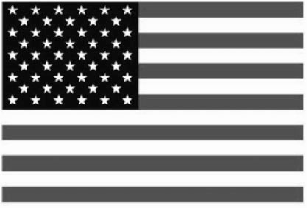
你一定知道美国的国旗是“星条旗”，但你知道它的来历吗？星条旗上的红白条表示建国之初的13个州，五角星表示现在美国拥有的州数。也就是说，美国独立之前，英国在北美的殖民地有13个，北美人民为什么要摆脱英国而独立？读一读托马斯·潘恩（美国独立战争时期的思想家）的一段话：
“诉诸武力的办法是由英王选择的，北美大陆已经接受了这个挑战。”
请完成：
（1）为什么说“诉诸武力的办法是由英王选择的”，美国独立战争发生的原因是什么？（2）你认为美国独立战争的意义仅仅在于创造了一个独立国家吗？
(3)通过学习美国独立战争，你得到什么启示？

37.阅读下列材料：
1689年，英国议会通过的《权利法案》规定：未经议会同意，国王无权废除法律和停止法律的执行；不经议会同意，国王不可以征税；议会必须定期召开；议会的选举不受国王干涉。请完成：
（1）英国议会通过该法案的目的是什么？
（2）这个法案在英国确定了一个什么原则？
（3）这个法案的通过，标志着英国哪项政治制度的确立？


四、探究题（20分）
38.华盛顿和林肯都是美国历史上著名的总统，他们都为美国历史的发展作出过重要贡献。根据所学知识，选择你钦佩的一位总统，并说说理由。
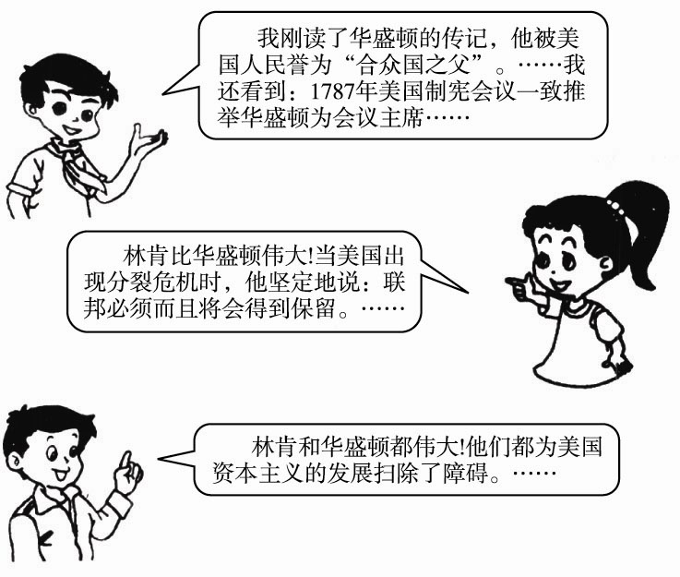

39.一个国家或民族的发展与振兴离不开革命或改革。在世界历史上有许多重大改革，例如：

大化改新、俄国废除农奴制改革、明治维新、罗斯福新政等，这些改革推动了社会的发展和国家的进步。据此完成：
（1）请你从上述材料中找出属于世界近代史的两次改革。
（2）请结合教材内容和你所掌握的历史知识，分别从性质、影响（包括积极的和消极的）等方面简要分析这两次改革的共同点。

参考答案：
1.答案：A 2.答案：B 3.答案：C
4.答案：C 5.答案：B 6.答案：A 7.答案：A 8.答案：A 9.答案：D
10.答案：B 11.答案：B 12.答案：D 13.答案：A 14．答案：C 15．答案：C
16．答案：C 17．答案：C 18．答案：D 19．答案：D 20．答案：D 21．答案：D
22．答案：B A项是在美国独立战争中扫除的障碍，而美国内战的焦点问题是奴隶制的存废问题。故B项符合题意。
23．答案：A
24．答案：D
25．答案：C 萨拉热窝事件后，奥匈帝国向塞尔维亚宣战，一战爆发。
26．答案：A 27．答案：A 28．答案：C 29．答案：D 30．答案：A
31．答案：印度 法兰克王国
32．答案：大化改新 明治维新
33．答案：瓦特 电气
34．答案：最后的晚餐 英雄交响曲
35．答案：1903 莱特兄弟
36．答案：（1）英国殖民者竭力压制北美经济的发展，并对北美人民的反抗采取高压政策，引起独立战争。
（2）美国独立战争不仅结束了英国的殖民统治，实现了国家的独立，而且对以后欧洲和拉丁美洲的革命也起了推动作用。
（3）殖民地人民只要团结一心，不畏强暴，经过艰苦卓绝的斗争，就一定能够战胜强大的敌人，赢得民族独立。
37．答案：（1）限制国王的权力。
（2）该法案在英国确定了议会高于王权的原则。
（3）该法案的通过标志着英国君主立宪制的确立。
38．答案：钦佩的人物：华盛顿。
理由：①美国独立战争的领导人（或美国独立战争期间任大陆军总司令）。②领导美国人民取得独立战争胜利。③在1787年制宪会议上，被推举为会议主席。④是美国第一任总统。
评价：①华盛顿领导美国人民推翻了英国殖民统治，赢得了民族独立。②扫除了美国资本主义发展的障碍，有利于资本主义的发展。③对以后的欧洲和拉丁美洲的革命也起了推动作用。④被誉为“合众国之父”。⑤为美国及世界的发展作出过重要贡献。
钦佩的人物：林肯。
理由：①1861～1865年任美国总统。②反对黑人奴隶制度。③内战期间，颁布《解放黑人奴隶宣言》等文件，提高了人民群众和黑人奴隶的革命热情。④内战以北方胜利宣告结束。
评价：①林肯维护了国家统一。②解放了黑人奴隶（或废除了奴隶制度）。③扫清了资本主义发展的又一障碍，为以后美国资本主义的迅速发展创造了条件。④林肯是美国历史上受人爱戴和尊敬的总统。
39．答案：（1）俄国废除农奴制改革、明治维新。
（2）性质：资产阶级性质的改革。
影响：有利于资本主义的发展，走上了资本主义发展的道路，从一个封建国家逐步转变为资本主义国家。改革不彻底，保留了大量封建残余。

